附件2：
学信网学籍查询（注册）流程
第一步：登录《中国高等教育学生信息网（学信网）》http://www.chsi.com.cn/
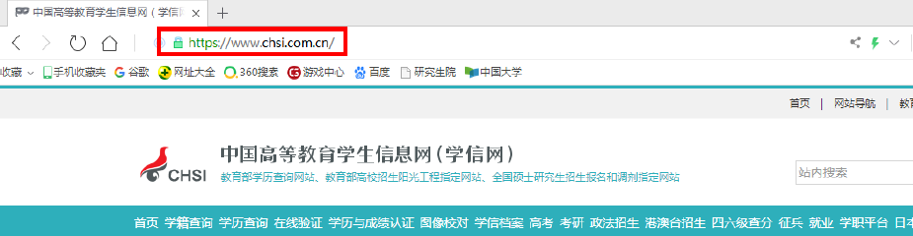

第二步：点击“学籍查询”进入
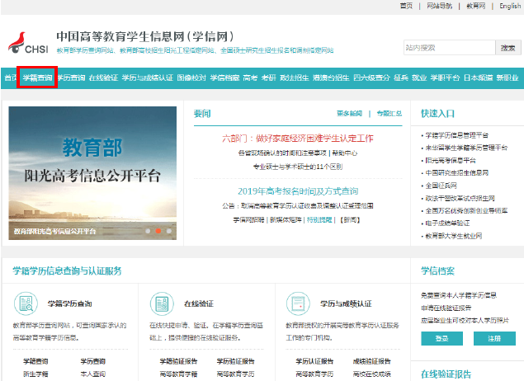

第三步：进行实名注册（如果您已注册，可跳过此步，直接进入第五布）


第四步：填写注册信息，并获得校验码（注意一定要先填写完成信息后再获取校验码，因为校验码有时间限制）完成注册
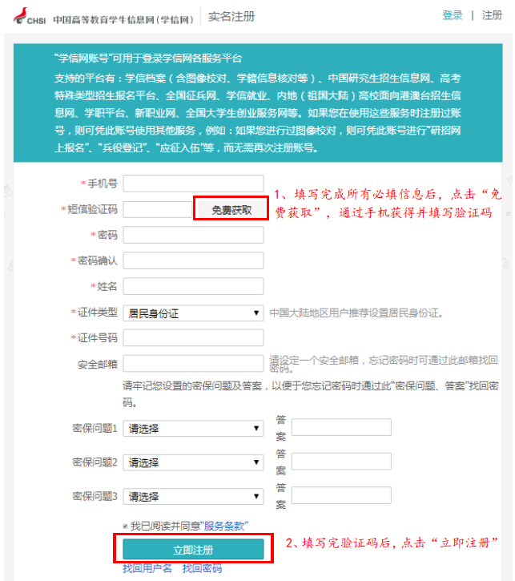

第五步：登录学信网
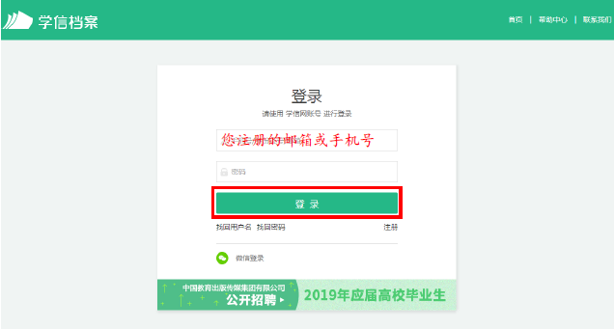

第六步：选择“高等教育信息”“学籍”进入
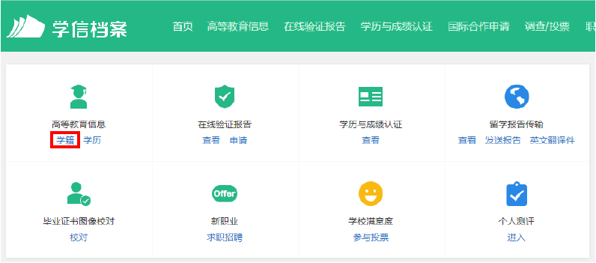

第七步：查看注册的学籍信息
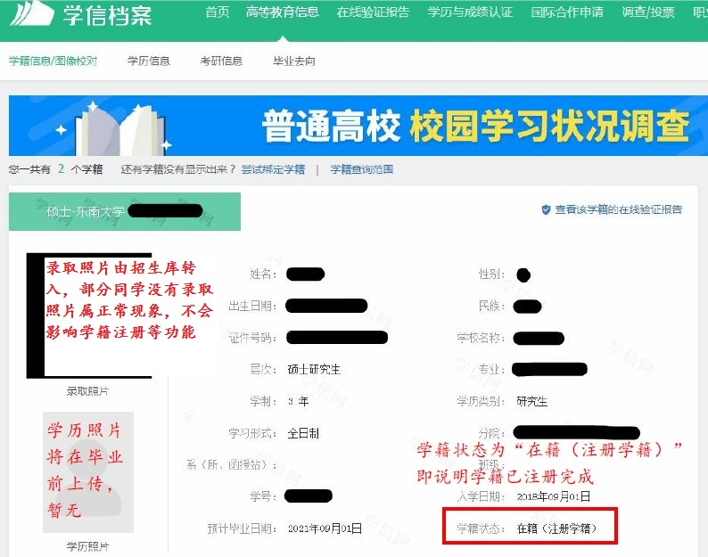
友情提醒：

帮助中心https://my.chsi.com.cn/archive/help/index.action

